Кременчук
Практикум
Тема: Разработка приложения конвертера валют.

Цель: разработать приложение конвертер валют, которое позволяет пользователям быстро и удобно преобразовывать суммы из одной валюты в другую на основе актуальных курсов обмена, обеспечивая точность и удобство использования.

Ход работы
Результаты работы программы представлены на рисунках 1-2:

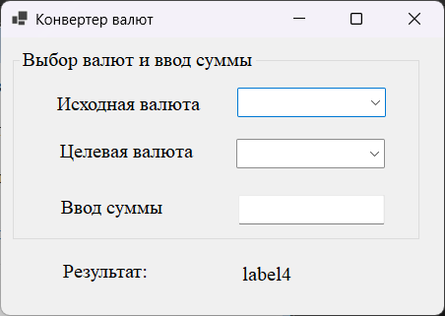
Рисунок 1 – Запуск программы

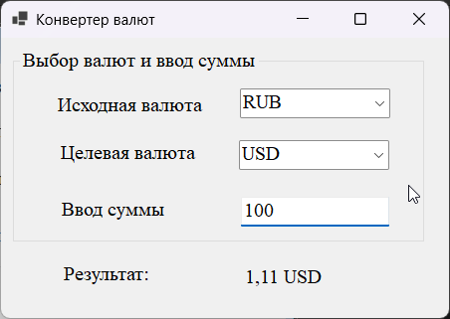
Рисунок 2 – Результат конвертации валют

